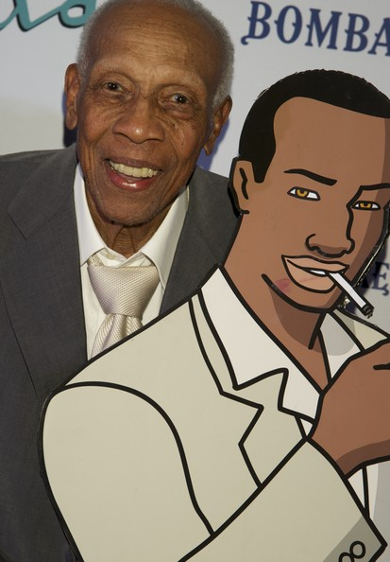 | Dionisio Ramón Emilio Valdés Amaro, más conocido como Bebo Valdés (Quivicán, 9 de octubre de 1918) es músico de música cubana y jazz afrocubano, considerado como una de las figuras centrales de la época dorada de la música cubana. Además de pianista, su faceta más conocida, es compositor, arreglista y director. Es el padre de otro destacado pianista de jazz afrocubano: Chucho Valdés.  Tocó en La Habana, desde los años cuarenta, en las orquestas Ulacia, García Curbelo, Julio Cueva y Orquesta Tropicana, y grabó discos con grupos dedicados a interpretar jazz afrocubano. En, 1952, el productor Norman Granz, entusiasmado por la reacción al jazz afrocubano en Nueva York, encargó a Valdés una grabación de jazz cubano pionera en el momento.
Conoció grandes éxitos con su orquesta Sabor. Tras una gira europea con los Havana Cuban Boys, decidió exiliarse a Europa. Tras treinta años de relativo anonimato, el 25 de noviembre de 1994, Valdés grabó un nuevo disco en Alemania (“Bebo Rides Again”). Además participó en películas de Fernando Trueba como los documentales musicales El milagro de Candeal y Calle 54 (2000) y grabó el álbum El Arte del Sabor (2001)
A lo largo de su carrera, recibió numerosos premios por sus discos. Ahora vive retirado en la provincia de Málaga, España.
http://es.wikipedia.org/wiki/Bebo_Valdes

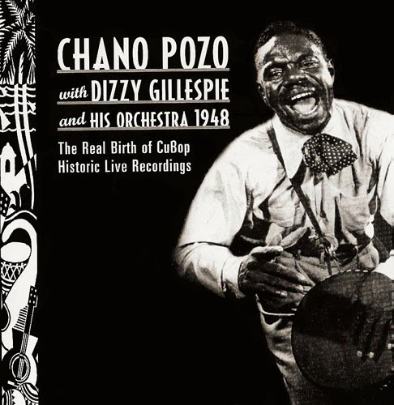 | Luciano Pozo Gonzales, más conocido como Chano Pozo (La Habana - Cuba, 7 de enero de 1915 – Nueva York, 3 de diciembre de 1948), fue un percusionista cubano de salsa y jazz afrocubano.  Limpió zapatos y vendió periódicos, tocó música en muchos lugares. Tenía costumbre de tocar ritmos sagrados en sus congas, así como de cantar temas de origen africano.  Trabajó en las transmisiones públicas de la estación de Radio Cadena Azul, junto a figuras de la talla de Charlie Parker y Dizzy Gillespie, siendo con Dizzy cuando popularizó el conocido tema de "Manteca".
En 1942 marchó a Nueva York, Estados Unidos, integrándose ese mismo año en la Orquesta de Machito, abandonando esta orquesta para unirse en Chicago al conjunto de los "Jack Cole Dancers". Su tema más famoso, "Manteca", se dio a conocer en el mundo del jazz en 1947, durante la presentación de una bigband a nombre de Pozo y Gillespie, aunque no se grabó hasta 1948. En "Caliente", otra de las grandes composiciones de Chano Pozo, el estilo de Chano llevó gradualmente a Gillespie a correr cada vez más riesgos musicales, lo cual desembocó en una fusión perfecta: la de un genio de la armonía del Jazz con un genio de los ritmos afrocubanos.
En el mismo año de su llegada a New York, Chano Pozo, abrió un club latino en el Palladium que se llamó como una canción suya, "Blen Blem", tema que ha sido usado en varios textos literarios y musicales de Guillermo Cabrera Infante.
El 3 de diciembre de 1948, Pozo murió en una pelea de un bar de Harlem. La discusión comenzó por una bolsa de marihuana falsa que le había vendido el asesino. El músico famoso cubano Beny Moré, lamentó su muerte en la canción "Rumberos de ayer": "Oh, oh Chano, murió Chano Pozo / sin Chano yo no quiero bailar."
D’après http://es.wikipedia.org/wiki/Chano_Pozo

